Objectif :

Etre capable de déterminer la surface frontale de la moulée.

Compétences visées :

Collecter les informations écrites, orales ou informatisées liées au fonctionnement de l’aire et/ou du poste de fabrication.
Rendre compte du travail effectué.
Participer à la vie de l’équipe de production.
Renseigner les fiches et les documents techniques.
Décoder les documents techniques.

On donne :

- les moulées
- le mode opératoire
- les instruments de mesure

On demande :

Compétence | Travail et critères d’évaluation | Barème |  | Note
C 18 | Représenter la surface frontale de la moulée sur feuille en reportant les cotes essentielles.  Choisir une échelle adaptée à la feuille de dessin. | L’échelle est adaptée à la feuille (2pts)  L’échelle n’est pas adaptée (0pt) | 2 pts
C 18 |  | L’échelle est indiquée sur le dessin (2pts)  L’échelle n’est pas indiquée (0pt) | 2 pts
C 18 |  | La surface frontale de la moulée est représentée et elle est correcte (4pts).  La surface frontale de la moulée est incomplète (2pts)  La surface frontale de la moulée est fausse ou non représentée (0pts) | 4 pts
C 18 |  | Les cotes essentielles sont représentées (2pts).  La cotation est incomplète (1pts)  La cotation n’est pas représentée (0 pts). | 2 pts
C 08 | Déterminer la surface frontale réelle du moule. | La surface frontale est correcte et justifiée (6pts).  La surface frontale est incorrecte et justifiée (3 pts).  La surface frontale est incorrecte et non justifiée (0 pt). | 6 pts
C 06 | Respect des consignes. |  | 1 pt
C 18 | Soins de la rédaction du document. |  | 3 pts
 |  | Total | 20 pts

 | Tableau des relevés
Fiche de calculs | Surface frontale de la moulée
Fiche de calculs | Surface frontale de la moulée :  …………………………………………………………………………………………………………… …………………………………………………………………………………………………………… …………………………………………………………………………………………………………… …………………………………………………………………………………………………………… …………………………………………………………………………………………………………… …………………………………………………………………………………………………………… …………………………………………………………………………………………………………… …………………………………………………………………………………………………………… ………………………………………………………………………………………………………………………………………………………………………………………………………………………… …………………………………………………………………………………………………………… …………………………………………………………………………………………………………… …………………………………………………………………………………………………………… …………………………………………………………………………………………………………… …………………………………………………………………………………………………………… …………………………………………………………………………………………………………… …………………………………………………………………………………………………………… ………………………………………………………………………………………………………………………………………………………………………………………………………………………… …………………………………………………………………………………………………………… …………………………………………………………………………………………………………… …………………………………………………………………………………………………………… …………………………………………………………………………………………………………… …………………………………………………………………………………………………………… …………………………………………………………………………………………………………… …………………………………………………………………………………………………………… ………………………………………………………………………………………………………………………………………………………………………………………………………………………… …………………………………………………………………………………………………………… ………………………………………………………………………………………………………………………………………………………………………………………………………………………… …………………………………………………………………………………………………………… …………………………………………………………………………………………………………… …………………………………………………………………………………………………………… ……………………………………………………………………………………………………………………………………………………………………………………………………………………………………………………………………………………………………………………………………… …………………………………………………………………………………………………………… …………………………………………………………………………………………………………… …………………………………………………………………………………………………………… ……………………………………………………………………………………………………………………………………………………………………………………………………………………………………………………………………………………………………………………………………… …………………………………………………………………………………………………………… …………………………………………………………………………………………………………… ……………………………………………………………………………………………………………

Représentation graphique
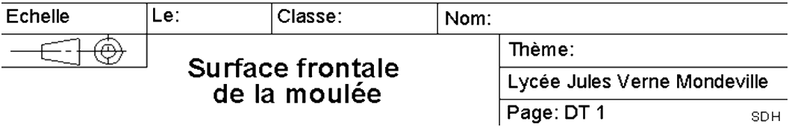
 | Procédure
N° | Opérations
1 | Représenter la surface frontale de la moulée sur la feuille de dessin en prenant une échelle adaptée.  Utiliser les instruments de mesure adaptée.
2 | Reporter les cotes essentielles pour le calcul de la surface frontale de la moulée sur la feuille de dessin.
3 | Déterminer la surface frontale réelle du moule (Sf) pour cela il faut :  - décomposer les surfaces en éléments simple ;  - relever le cotes de chaque élément simple ;  - calculer (SF=Σ Surface Frontale des éléments simples).
 | Faire valider par le professeur.
4 | Rendre les documents au professeur ainsi que le matériel.

